Einrichtung Kostenzähler VersaLink

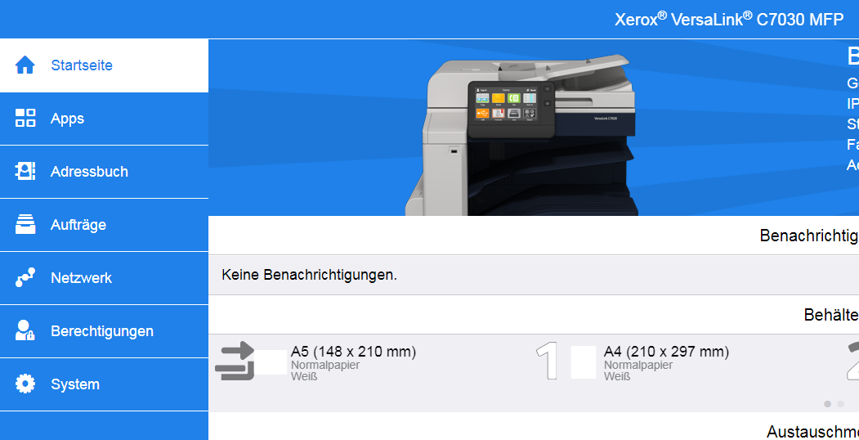

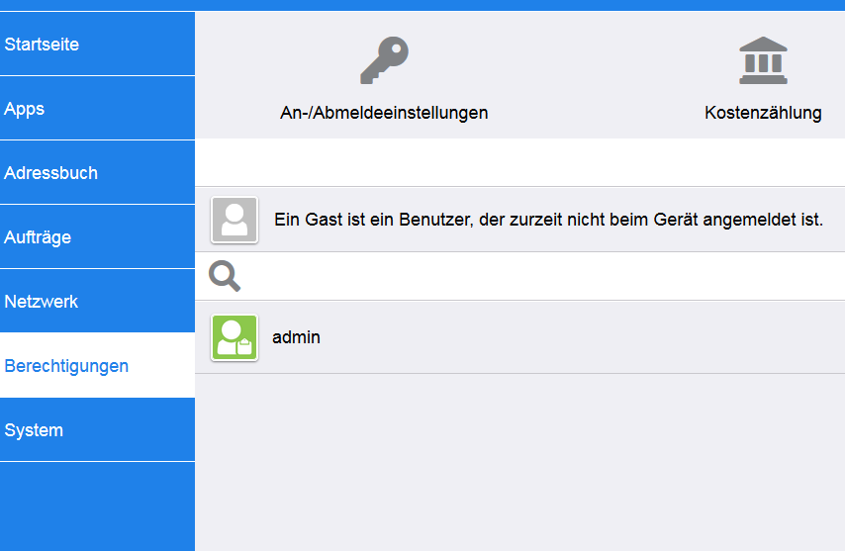

Hier kann die Kostenzählungsmethode ausgewählt werden und ggfs. eine Allgemein Kostenstelle eingerichtet werden.

Hier die Kostenzählungsmethoden ausw

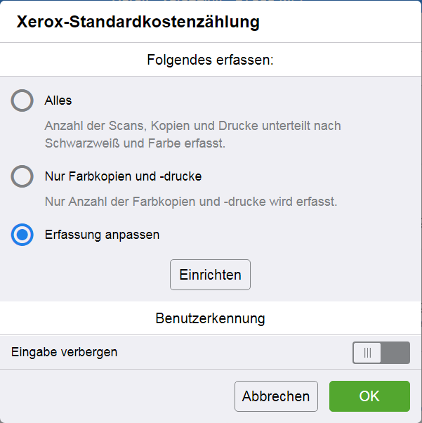
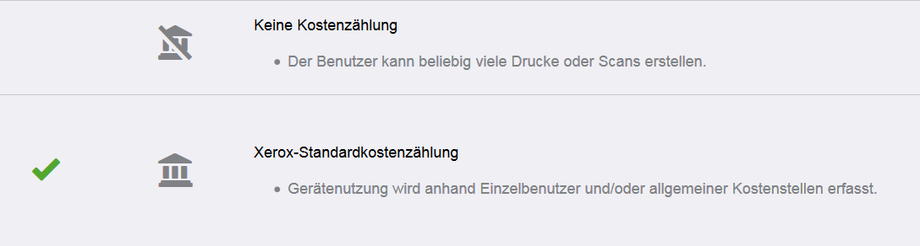
Xerox bietet vorgefertigte Kostenzählungen, unter dem Punkt Einrichten, kann die Kostenzählen aber genauer definiert werden!
Xerox-Standardkostenzählung auswählen
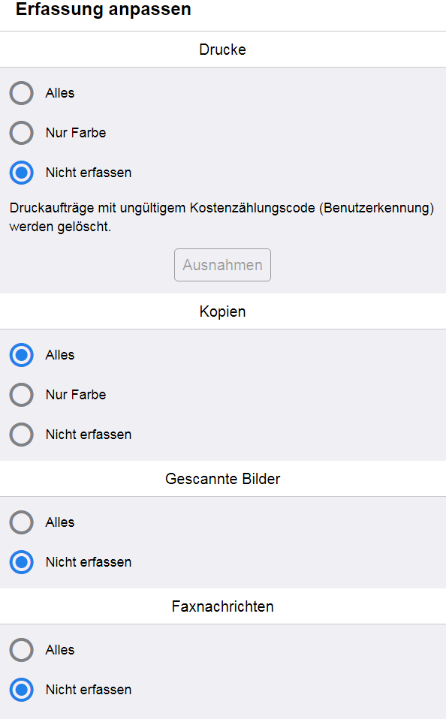

In diesem Beispiel wird die gesamte Erstellung von Kopien überwacht

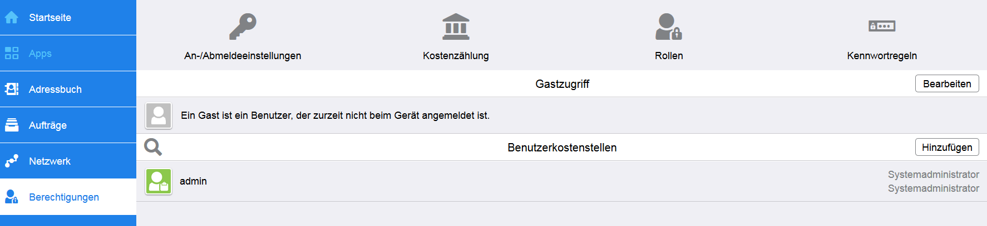
Die Kostenstellen werden über Maschinenbezogene Benutzerverwaltet!

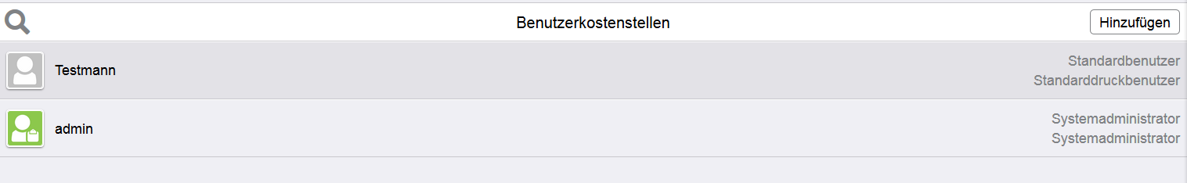
Mit einem Klick auf den neuen Benutzer kann dieser konfiguriert werden!

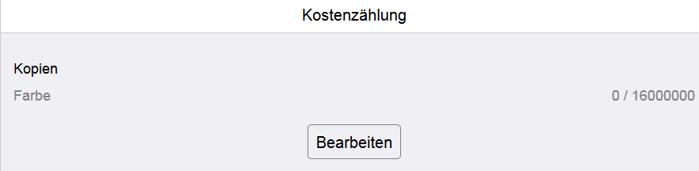
Unter diesem Punkt können die Limits festgelegt werden und ggfs. die Allgemeine Kostenstelle dem Benutzer zugewiesen werden.

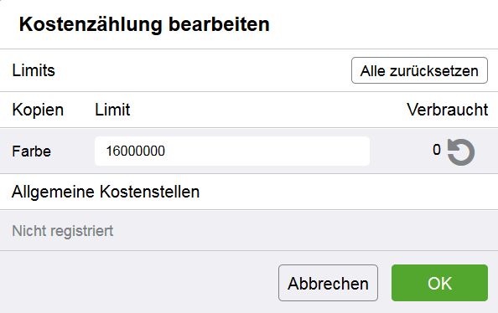

Um sich nun an der Maschine zu authentifizieren kann man den Namen der Kostenstelle an der Maschine eintippen oder aus eine Liste auswählen. Diese Möglichkeiten sind im folgenden Bild zu konfigurieren.


